**Спецификация программного продукта**

**«TeeWorlds»**

**Разработчик:**

Студент группы ПС-22

Илдаркин Алексей

**Руководитель:**

Шайхутдинов Р. Г.

**1. Общее описание**

1. **Видение продукта**

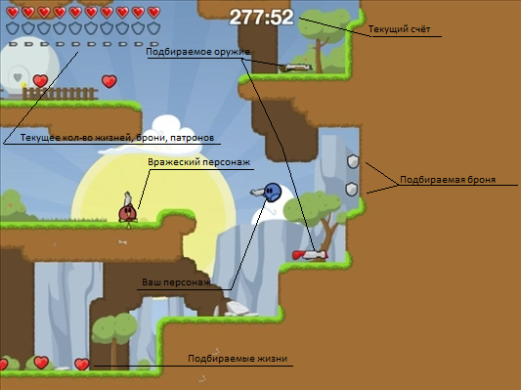

* 1. **Название :**

TeeWorlds

* 1. **Описание :**

2D игра жанра шутер, от третьего лица, вид сбоку.

* 1. **Кому будет интересна данная игра**

Данная игра может быть интересна лицам любого возраста.

* 1. **Почему в нее стоит поиграть**

Динамичный, ненавязчивый геймплей позволит проводить в игре любое количество свободного времени, получая лишь удовольствие от процесса.

* 1. **Цель игры**

Цель игры заключается в том, чтобы захватить наибольшее количество флагов противника/сделать как можно больше фрагов - за это начисляется определённое количество очков. Побеждает та команда, которая набрала наибольшее количество очков.

* 1. **Препятствия**

На каждом уровне игры персонажу предстоит сражаться за победу своей команды с другими персонажами.

* 1. **Сюжет**

Бегай и стреляй - основная концепция игры.

1. **Среда функционирования продукта**

Операционная система Windows.

1. **Внутриигровые объекты и их роль**

|  |  |
| --- | --- |
| Объект | Роль |
| Персонаж | Устраняет живые боевые единицы противоположной команды - вражеских персонажей. |
| Вражеские персонажи | Делают тоже, что и вы. |
| Оружие | Оружие можно поднимать, оно меняет модельку игрока. |
| Жизни | Пополняет текущее количество жизней. |
| Броня | Пополняет текущее количество брони. |
| Флаг | Объект, который располагается на каждой из баз противоборствующих сторон. |
| Крюк | C помощью крюка можно удерживать около себя одного из игроков (некоторое время, по истечении которого крюк отпустится сам) или держаться за твёрдую поверхность (неограниченное время). Крюк можно использовать в сочетании (одновременно) с оружием. |